Diseño e Implementación de una
Red Empresarial Segmentada
con VLANs, Routing, DHCP y ACLs

Autor: Christopher Alessandro Arias Diaz
Herramienta: Cisco Packet Tracer
Tipo de proyecto: Proyecto de Red Empresarial Simulada
Área: Redes y Telecomunicaciones
Fecha: Abril 2026
Repositorio: GitHub

Índice de Contenido
Fase 1: Segmentación de red mediante VLANs 3
Descripción 3
Topología 3
Configuración 3
Pruebas realizadas 4
Aprendizaje 4
Dudas y consideraciones 4
Evidencia 4
Fase 2: Inter-VLAN Routing 6
Descripción 6
Topología 6
Configuración 6
Pruebas realizadas 6
Aprendizaje 7
Dudas y consideraciones 7
Evidencia 7
Fase 3: DHCP — Asignación automática de IP 9
Descripción 9
Configuración 9
Pools configurados 9
Pruebas realizadas 9
Aprendizaje 9
Dudas y consideraciones 10
Evidencia 10
Fase 4: Seguridad mediante ACL 12
Descripción 12
Configuración 12
Política aplicada 12
Pruebas realizadas 12
Aprendizaje 12
Dudas y consideraciones 12
Evidencia 12

Fase 1: Segmentación de red mediante VLANs

Descripción
Se implementó la segmentación de una red empresarial utilizando VLANs para separar los departamentos de Administración, Ventas y TI, con el objetivo de mejorar la organización y seguridad de la red.
Una VLAN (Virtual Local Area Network) es una tecnología que permite segmentar una red física en múltiples redes lógicas, facilitando la organización y mejorando la seguridad entre diferentes departamentos.

Topología
Se utilizó un switch central al cual se conectaron 6 equipos, distribuidos en 3 VLANs correspondientes a los diferentes departamentos.

Configuración
VLANs creadas:
- VLAN 10 → Administración
- VLAN 20 → Ventas
- VLAN 30 → TI

Direccionamiento IP:
- VLAN 10 → 192.168.10.0/24
- VLAN 20 → 192.168.20.0/24
- VLAN 30 → 192.168.30.0/24

Comandos — Creación de VLANs:
enable
configure terminal
vlan 10
name Administracion
exit
vlan 20
name Ventas
exit
vlan 30
name TI
exit

Comandos — Asignación de puertos:
interface fa0/1
switchport mode access
switchport access vlan 10
exit
interface fa0/2
switchport mode access
switchport access vlan 10
exit
interface fa0/3
switchport mode access
switchport access vlan 20
exit
interface fa0/4
switchport mode access
switchport access vlan 20
exit
interface fa0/5
switchport mode access
switchport access vlan 30
exit
interface fa0/6
switchport mode access
switchport access vlan 30
exit

Verificación:
show vlan brief

Pruebas realizadas
Se realizaron pruebas de conectividad mediante el comando ping.
- Comunicación dentro de la misma VLAN: ✔ Exitosa
- Comunicación entre diferentes VLANs: ✘ Fallida (comportamiento esperado)

Aprendizaje
Se comprendió cómo las VLANs permiten segmentar una red física en múltiples redes lógicas, evitando la comunicación entre departamentos sin un dispositivo de enrutamiento.

Dudas y consideraciones
Durante la implementación surgieron dudas sobre el orden correcto de configuración, especialmente en la asignación de direcciones IP y la creación de VLANs. Se resolvió siguiendo una estructura lógica: primero la segmentación de la red y posteriormente el direccionamiento IP.

Evidencia
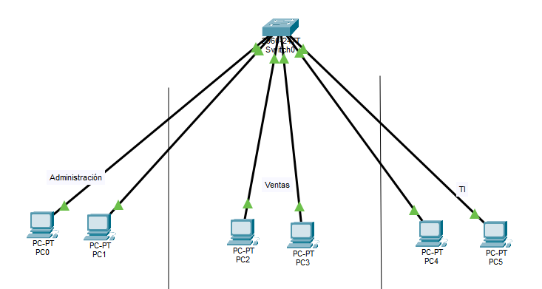
Topología de red con VLANs
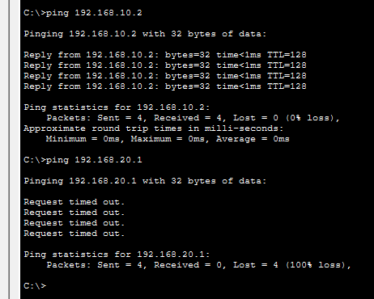
Configuración de VLANs en el switch

Fase 2: Inter-VLAN Routing

Descripción
Se implementó la comunicación entre diferentes VLANs utilizando un router, permitiendo la interconexión entre los departamentos de la red empresarial.

Topología
Se añadió un router conectado al switch principal mediante un enlace trunk, permitiendo el envío de múltiples VLANs a través de una sola interfaz.
Un trunk es un tipo de enlace que permite transportar múltiples VLANs a través de un solo puerto o conexión, utilizando etiquetado para identificar cada red.

Configuración
Comandos — Puerto trunk en el switch:
interface fa0/0
switchport mode trunk
exit

Comandos — Subinterfaces en el router (Router-on-a-Stick):
interface fa0/0
no shutdown
exit
interface fa0/0.10
encapsulation dot1Q 10
ip address 192.168.10.1 255.255.255.0
exit
interface fa0/0.20
encapsulation dot1Q 20
ip address 192.168.20.1 255.255.255.0
exit
interface fa0/0.30
encapsulation dot1Q 30
ip address 192.168.30.1 255.255.255.0
exit

Configuración de Gateway en los equipos:
- VLAN 10 → Gateway: 192.168.10.1
- VLAN 20 → Gateway: 192.168.20.1
- VLAN 30 → Gateway: 192.168.30.1

Verificación:
show ip route
show interfaces trunk

Pruebas realizadas
Se realizaron pruebas de conectividad mediante el comando ping entre dispositivos de diferentes VLANs.
- Comunicación entre VLANs: ✔ Exitosa
- Primera respuesta con pérdida de paquete debido a resolución ARP
- Conectividad estable en intentos posteriores

Aprendizaje
Se comprendió el funcionamiento del enrutamiento entre VLANs mediante el uso de subinterfaces en un router, permitiendo la comunicación entre redes previamente segmentadas.

Dudas y consideraciones
Durante la configuración se presentaron dudas sobre la asignación de direcciones IP y gateways, así como el funcionamiento de las subinterfaces. Estas fueron resueltas mediante pruebas y verificación de conectividad.

Evidencia
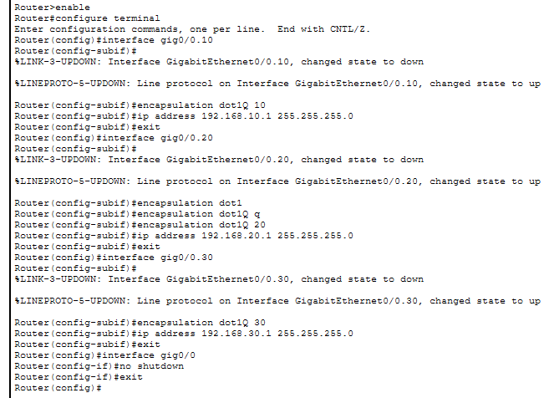
Topología con router y enlace trunk
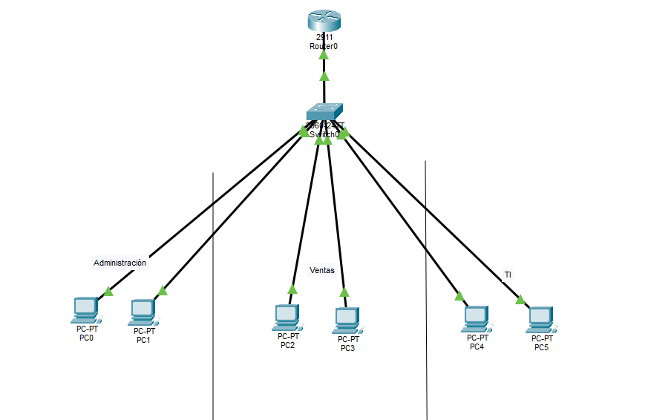
Configuración de subinterfaces
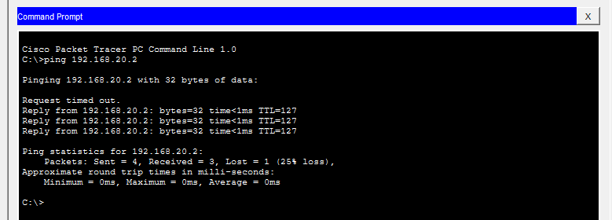
Prueba de conectividad entre VLANs

Fase 3: DHCP — Asignación automática de IP

Descripción
Se implementó el protocolo DHCP para asignar direcciones IP de manera automática a los dispositivos de la red, facilitando la administración y evitando configuraciones manuales.
DHCP (Dynamic Host Configuration Protocol) es un protocolo de red que asigna automáticamente direcciones IP, máscaras de subred, puerta de enlace y DNS a los dispositivos (hosts) en una red.

Configuración
Comandos — Exclusión de direcciones reservadas (gateways):
ip dhcp excluded-address 192.168.10.1
ip dhcp excluded-address 192.168.20.1
ip dhcp excluded-address 192.168.30.1

Comandos — Creación de pools DHCP:
ip dhcp pool VLAN10
network 192.168.10.0 255.255.255.0
default-router 192.168.10.1
exit
ip dhcp pool VLAN20
network 192.168.20.0 255.255.255.0
default-router 192.168.20.1
exit
ip dhcp pool VLAN30
network 192.168.30.0 255.255.255.0
default-router 192.168.30.1
exit

Verificación:
show ip dhcp binding
show ip dhcp pool

Pools configurados
- VLAN 10 → 192.168.10.0/24
- VLAN 20 → 192.168.20.0/24
- VLAN 30 → 192.168.30.0/24

Pruebas realizadas
Se configuraron los equipos en modo DHCP y se verificó la asignación automática de direcciones IP mediante el comando ipconfig.
- IP asignada correctamente ✔
- Gateway asignado ✔
- Conectividad entre VLANs ✔

Aprendizaje
Se comprendió el funcionamiento del protocolo DHCP y su importancia en la automatización de la asignación de direcciones IP dentro de una red.

Dudas y consideraciones
Se presentaron dudas en la configuración inicial de los pools DHCP y exclusión de direcciones, las cuales fueron resueltas mediante pruebas y validación del funcionamiento.

Evidencia
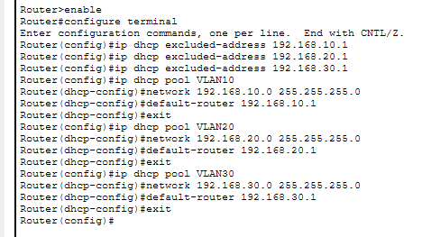
Configuración del servidor DHCP
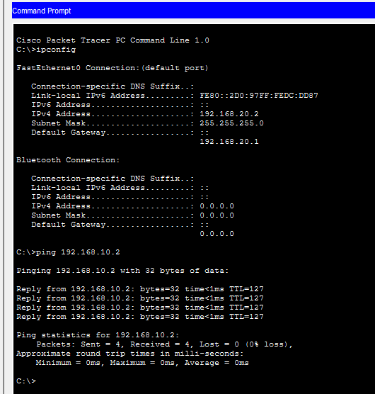
Verificación de asignación automática de IPs

Fase 4: Seguridad mediante ACL

Descripción
Se implementaron listas de control de acceso (ACL) para restringir la comunicación entre diferentes VLANs, mejorando la seguridad de la red.

Configuración
- Creación de una ACL extendida
- Definición de reglas de denegación y permiso
- Aplicación de la ACL en la interfaz correspondiente
Comandos — Creación y aplicación de la ACL:
enable
configure terminal
access-list 100 deny ip 192.168.10.0 0.0.0.255 192.168.30.0 0.0.0.255
access-list 100 permit ip any any
interface gig0/0.10
ip access-group 100 in
exit
Verificación:
show access-lists
show ip interface gig0/0.10

Política aplicada
- Se bloqueó la comunicación de VLAN 10 hacia VLAN 30
- Se permitió el resto del tráfico

Pruebas realizadas
Se realizaron pruebas de conectividad mediante ping para verificar el comportamiento de la ACL.
- Comunicación VLAN 10 → VLAN 30: ❌ Bloqueada
- Comunicación VLAN 10 → VLAN 20: ✔️ Permitida

Aprendizaje
Se comprendió el uso de ACLs como mecanismo de seguridad para controlar el tráfico dentro de una red, permitiendo definir qué comunicaciones están autorizadas o restringidas.

Dudas y consideraciones
Se presentaron dudas en la interpretación de la wildcard mask y el orden de las reglas, las cuales fueron resueltas mediante análisis y pruebas de funcionamiento.

Evidencia
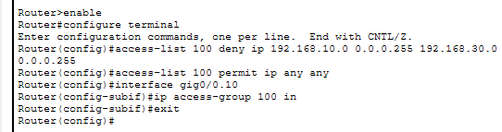

Configuración de ACL

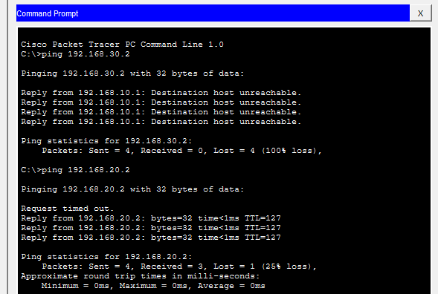
Verificación de envió de datos con ACL

